**Operációs rendszerek BSc**

3.gyak.

2021.02.24.

**Készítette:**

Glonczi Bence

programtervező informatikus

F6U7WO

**2021**

1. **feladat:** Végezzen vizsgálatot Aida64, CPU-Z, GPU-Z programokkal.

CPU-Z programban a memóriát vizsgálom ezen az oldalon

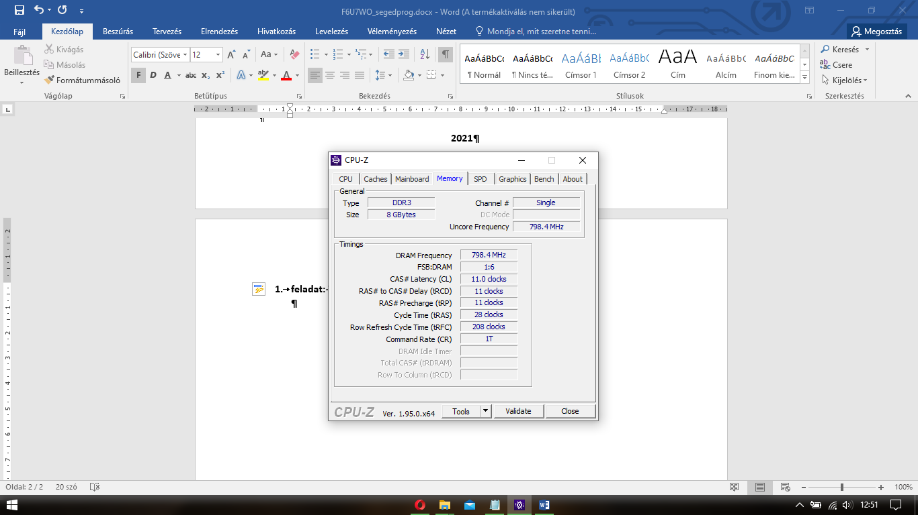

A GPU-Z programban az integrált grafikus kártya részleteit vizsgálom ezen az oldalán a programnak

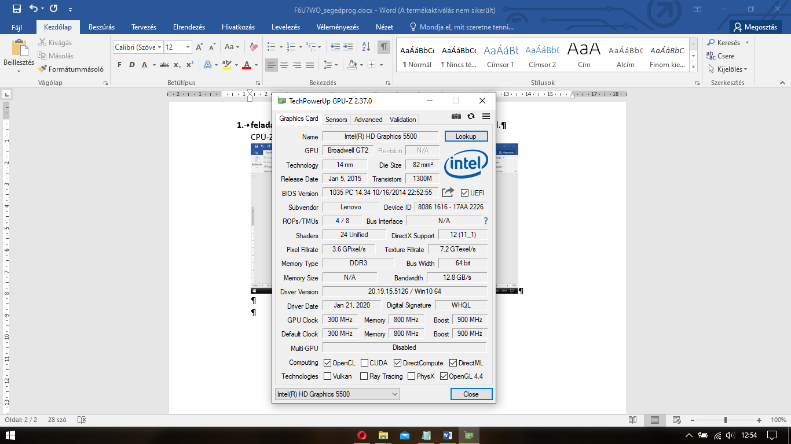

Itt az aida programmal a szolgáltatásokat vizsgálom a gépen.

